DSC: Práctica 2: Docker

1: Contenedor Docker y stack con Grafana

API
En primer lugar, implementaremos el código de nuestra API, desarrollado en Flask.
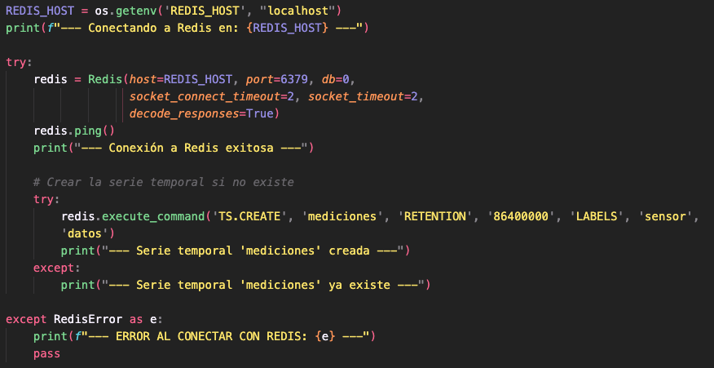
Empezamos conectándonos a REDIS, ya que es donde guardaremos los valores que recojamos en nuestros puntos de escucha. Intentamos leer el host desde las variables de entorno y si no está definida suponemos que es localhost. Probamos la conexión y creamos la serie temporal donde almacenaremos nuestras mediciones en caso de que no exista ya.

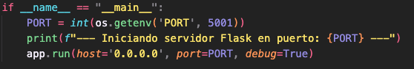
Una vez hecho esto, iniciamos el servidor que escuchará en el puerto indicando en la variable de entorno PORT o en caso de no estar definida tomará por defecto el puerto 5001:

Definimos ahora tres endpoints. El primero de ellos (raíz) lo usamos para comprobar el host al que nos hemos conectado y para ver los otros dos endpoints disponibles:

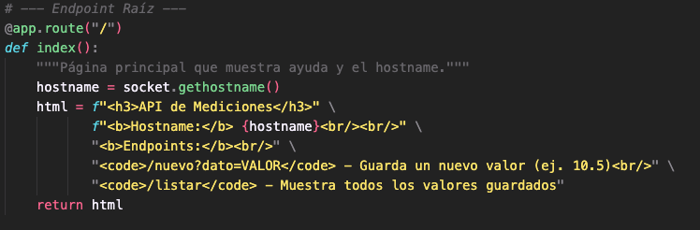
En /nuevo recibiremos a través del query string el nuevo valor que queremos almacenar. Comprobamos que efectivamente se trata de un número válido y lo guardamos en la serie temporal de Redis junto con el timestamp correspondiente en el que se ha recibido la medición. En caso de error lo indicamos en la respuesta:
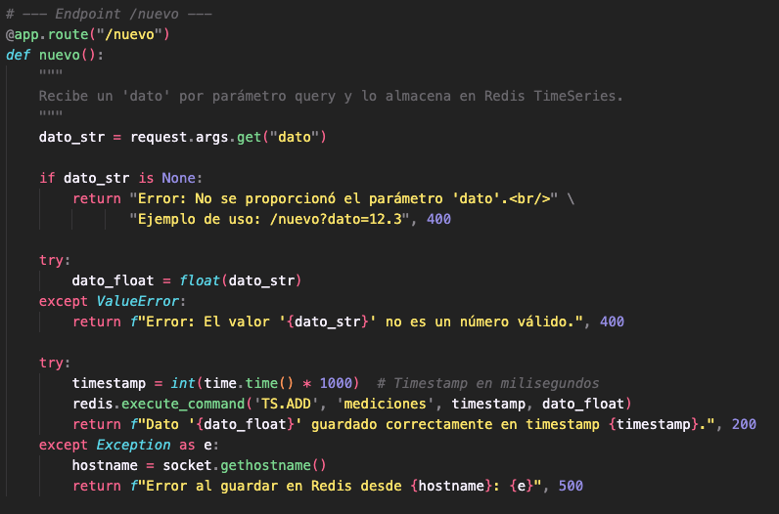
Finalmente, tenemos el endpoint /listar que nos da todas las mediciones almacenadas hasta el momento en Redis, convirtiendo el timestamp almacenado en un timestamp legible:
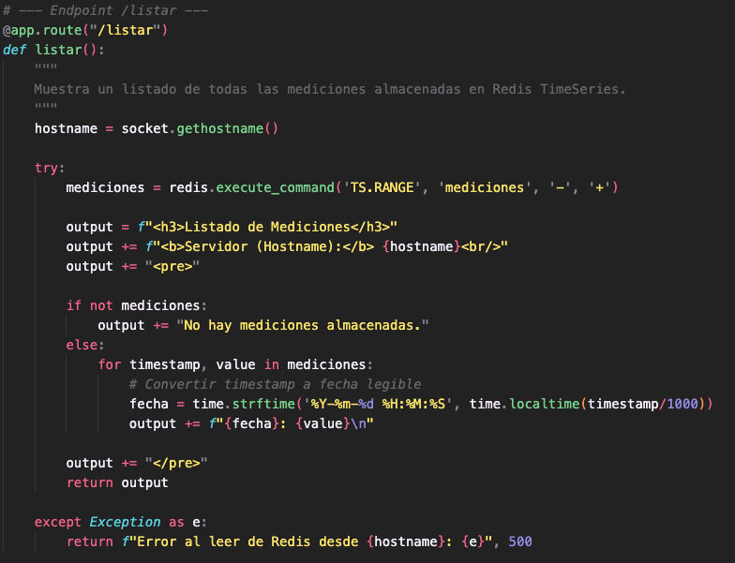

Crear la imagen
Una vez que hemos probado el código y visto que funciona creamos la imagen que subiremos a Docker Hub. Uno de los problemas que he tenido al estar en MacOS con Apple Silicon ha sido el trabajar con imágenes creadas para amd64, ya que aunque al correrla por separado es posible simular su ejecución gracias a Rosetta 2 si queremos usarla dentro de un stack no es posible usar esta tecnología.
Para solucionar el problema he tenido que ayudarme de la herramienta buildx que permite crear imágenes multiplataforma y así cuando descarguemos la imagen de Docker Hub podremos seleccionar la indicada según nuestro tipo de procesador.
El Dockerfile que usamos para crear la imagen es el siguiente:
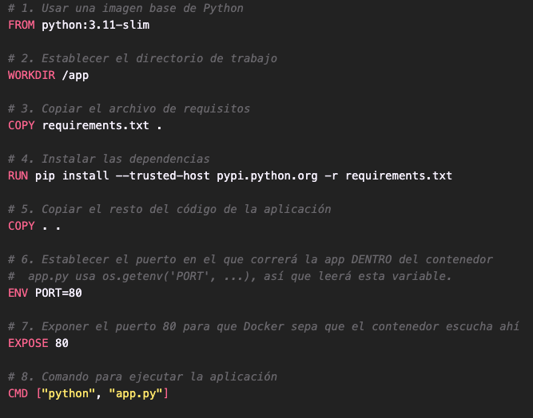
Para crear las imágenes tanto para amd64 como para arm64 y subirlas a Docker Hub empleamos el siguiente comando, para crear la versión v0 de la imagen
docker buildx build \
--platform linux/amd64,linux/arm64 \
-t jalcausa/dsc-p2-api:v0 \
-t jalcausa/dsc-p2-api:latest \
--push \
.

Crear el stack
Una vez subida nuestra imagen a Docker Hub creamos el fichero docker-compose.yml que usará Docker Swarm para crear nuestro stack. El fichero contiene las instrucciones para crear los tres servicios.
En primer lugar, tenemos nuestra API, subida a Docker Hub. Creamos 5 réplicas e indicamos que se reinicie cualquiera de ellas en caso de fallo:
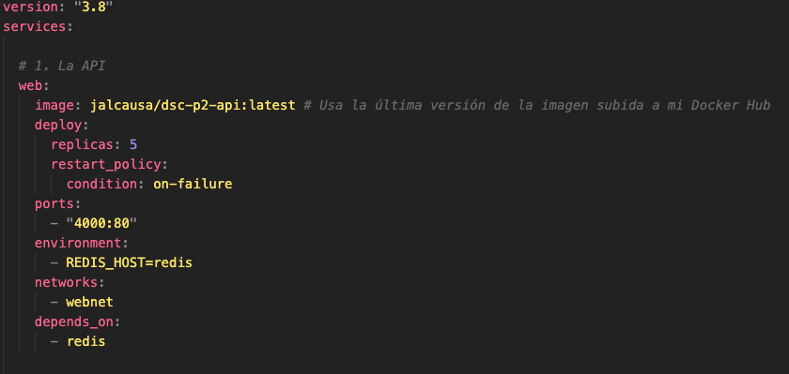
Como segundo servicio tenemos Redis, lo creamos siguiendo las instrucciones vistas en clase:
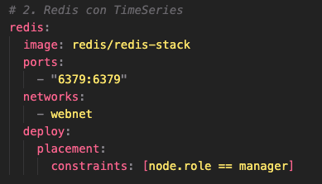
Por último, creamos el contenedor donde estará Grafana y que nos permitirá visualizar los datos almacenados en Redis:
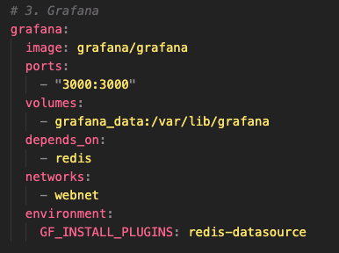
Creamos también la red interna donde se conectarán nuestros servicios y un volumen de datos requerido por Grafana:
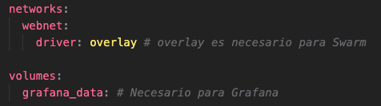
Una vez definido el docker-compose.yml para iniciar el stack seguimos los siguientes pasos:
1) Iniciamos nuestra máquina como docker swarm manager:
docker swarm init
2) Desplegamos nuestros servicios:
docker stack deploy -c docker-compose.yml p2-stack

Podemos comprobar si los servicios han arrancado correctamente con el siguiente comando:
docker stack services p2-stack

Al ejecutarlo tras seguir los pasos anteriores obtenemos:
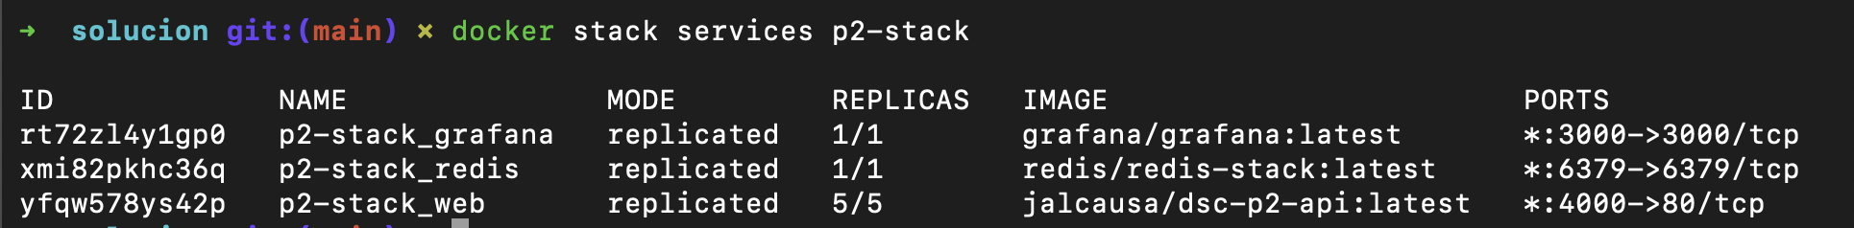

Demostración de resultados
Para comprobar que todo funciona como debe añadimos varios datos y los visualizamos desde Grafana. De esta manera probaremos tanto que nuestra API funciona correctamente conectándose a Redis y almacenando las mediciones como que Grafana también lo hace conectándose a Redis y leyendo los datos allí guardados:
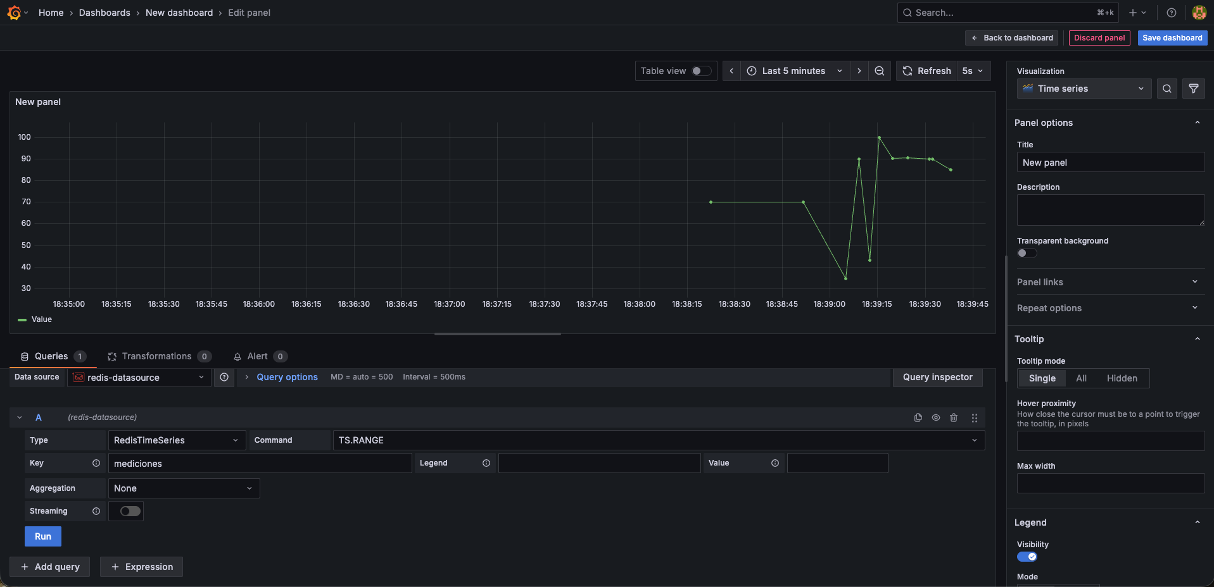

2: Detección de anomalías
En primer lugar, necesitamos exportar el modelo que utilizamos en la práctica 1 para detectar anomalías, con las siguientes instrucciones:
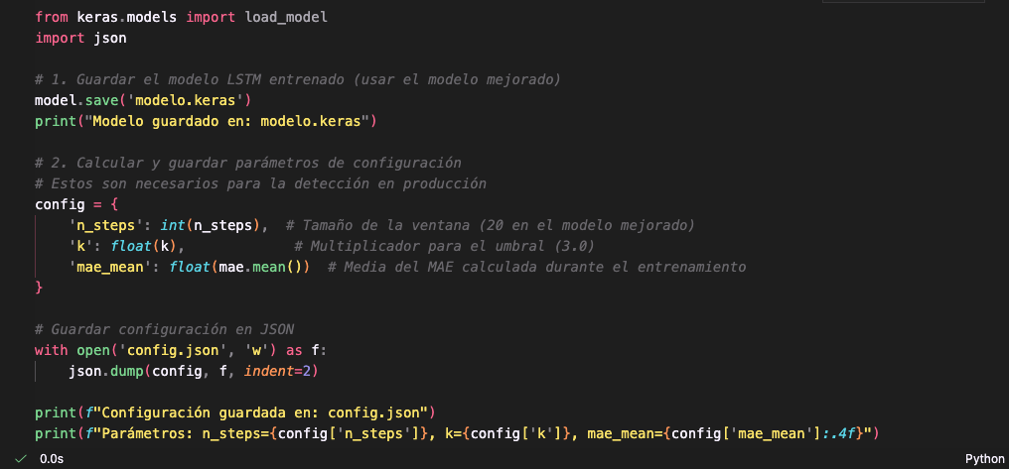
Una vez guardado el modelo lo copiamos en el mismo directorio donde tenemos nuestra aplicación app.py.
Una vez hecho esto actualizamos el código de app.py para que cargue nuestro modelo primero:
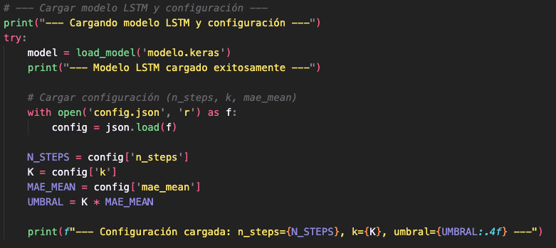
Y ahora definimos el nuevo endpoint que tomará un dato nuevo y usará las últimas n_steps mediciones para hacer la predicción. Si no tenemos suficientes mediciones indicamos el mínimo de datos necesarios para realizar la detección, pero almacenamos el valor que nos han pasado. A continuación, se muestra el código que lleva a cabo esta tarea:

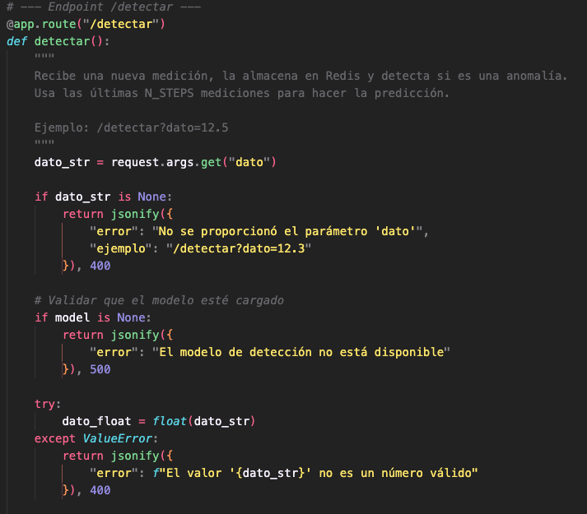
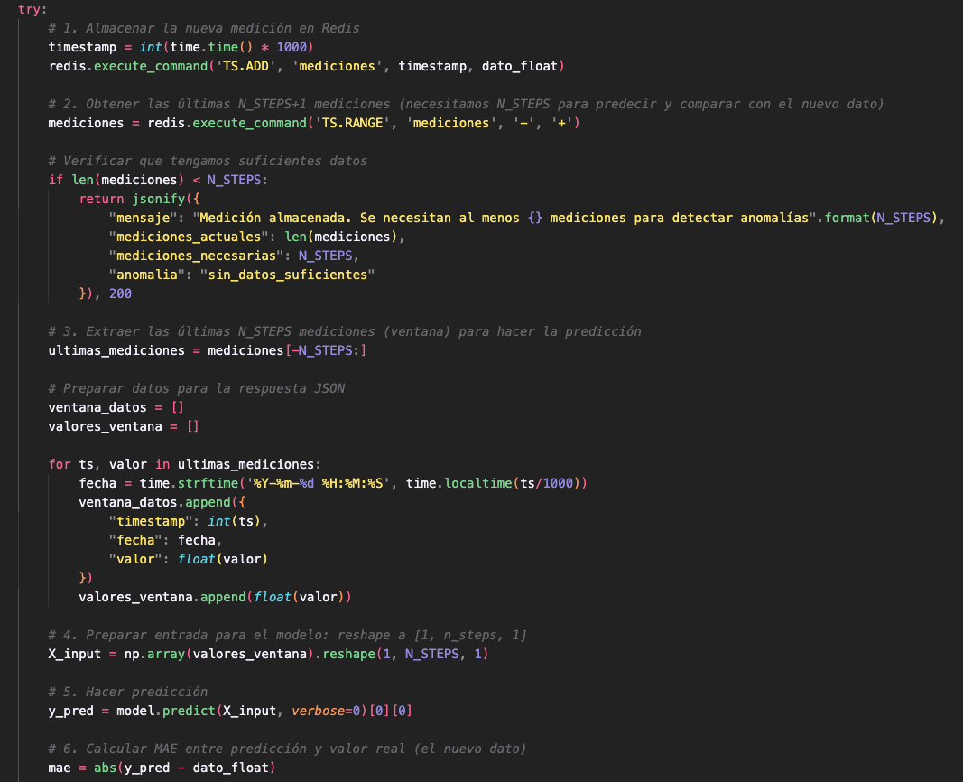
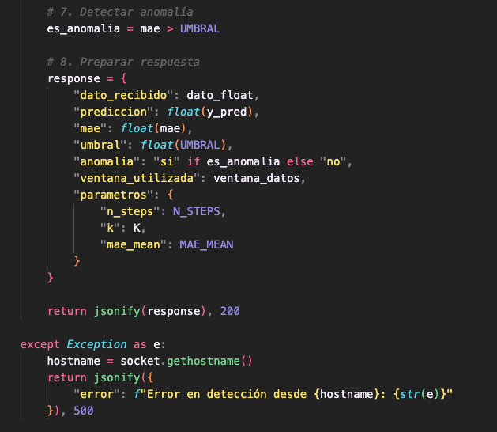
Una vez probado el código debemos construir una nueva versión de la imagen que contenga los cambios efectuados en el código y que además incluya el modelo y el config.json. Actualizamos el Dockerfile y subimos una nueva imagen a Docker Hub, que etiquetaremos como v1. Además, actualizamos la etiqueta latest para que ahora apunte a la nueva versión:
docker buildx build \
--platform linux/amd64,linux/arm64 \
-t jalcausa/dsc-p2-api:v1 \
-t jalcausa/dsc-p2-api:latest \
--push \
.

Una vez subida la nueva versión de la imagen a Docker Hub podemos probar de nuevo nuestro stack, que en este caso no tenemos que modificar, ya que en el docker-compose.yml ya hemos indicado que se baje de Docker Hub la última versión disponible de la imagen, por lo que usará la nueva.
Para poder probar la detección de anomalías necesitamos al menos 20 mediciones. Si hay menos obtenemos esta respuesta:
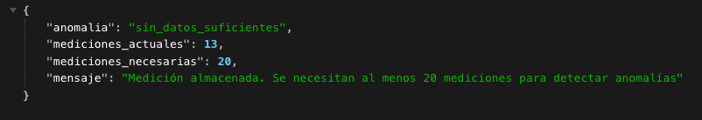
Añadimos 20 mediciones aleatorias y ahora sí podemos probar la detección de anomalías.
Veamos dos ejemplos de respuesta de nuestro endpoint /detectar, uno en el que se detecta una anomalía y otro en el que no:
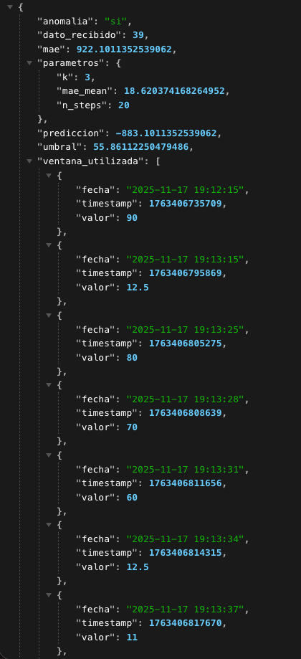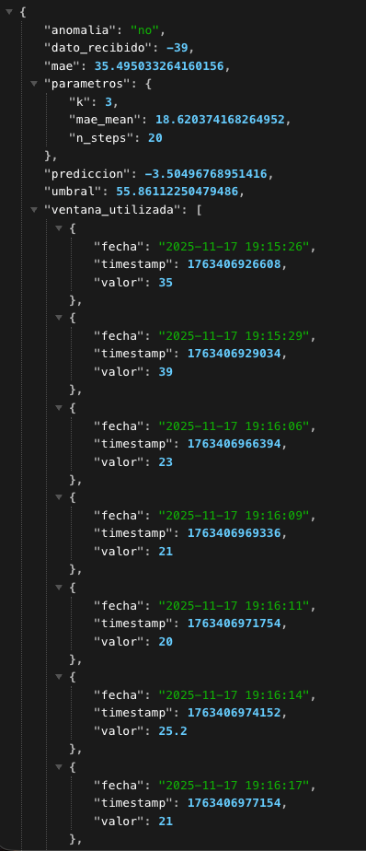

3. Despliegue con Redis Sentinel

